丽水学院毕业设计（论文）
（2018届）

题 目 基于Vue+mongoose的动漫资讯的实现
指导教师 吴涛（20040453）
院 系 工学院-计算机科学与技术
班 级 计141
学 号 14103330127
姓 名 苏建刚

二〇一八年三月十日

基于Vue+mongoose的动漫资讯的实现

专业：计算机科学与应用 班级：计141 姓名：苏建刚 指导教师：吴涛

摘要 基于动漫资讯平台主要有前台用户使用界面和后台管理界面这两部分组成。动漫资讯平台是一种娱乐休闲型网站，前台用户使用界面提供动漫阅读与评论与发布，使动漫爱好者之间能够互动交流。它以特定的方式将动漫资讯展示，让动漫爱好者感受到该部动漫中的或热血、或感人、或搞笑、或愤恨等的各种情感，来引起动漫爱好者的共鸣。该动漫资讯平台提供三种类型的资讯，包括视频，图文，图片集。用户可以发布并可以在平台上看到发布的动漫，供大家浏览，并且可以作出评论，点赞，关注。动漫资讯后台管理是管理员管理用户和资讯的地方，它可以对违规用户作出相应的处罚，对不健康的资讯加以禁止。很大程度上为动漫资讯平台的平稳安全建设作出了贡献。它的特点就是既简单又高效还稳定。本文简要叙述了该系统的开发背景以及现实的意义，并且详细讲述所用到的技术。

关键字 Vue webpack nodejs mongodb vue-cli vue-x vue-router mongoose

The realization of animation information based on Vue+mongoose

Profession：Computer Science and Technology Class：Computer 141 Name：sujiangang Instructor：wutao

Abstract Based on the animation information platform, there are two parts: front user interface and background management interface.Animation information platform is a kind of entertainment leisure website, the front desk user interface provides animation reading and commentary and release, so that fans can interact with each other.It showed the anime information in a specific way, let the anime fans feel the animation or in the blood, or moving, or funny, or resentment, etc all kinds of feelings, to draw cartoon lovers.The animation information platform provides three types of information, including video, graphics, and photo albums.Users can publish and see the released animation on the platform for you to browse, and can make comments, thumb up, attention.Animation information background management is the place where administrators manage users and information. It can punish illegal users and prohibit the unhealthy information.To a large extent, it has contributed to the stable and safe construction of the animation information platform.Its characteristics are simple, efficient, stable and efficient.This paper gives a brief account of the development background and practical significance of the system, and describes the techniques used in detail.
Keywords Vue webpack nodejs mongodb vue-cli vue-x vue-router mongoose

目 录

引 言 1
第一章 概 述 2
1.1 开发的意义 2
1.2 开发的内容 2
1.3 开发环境简介 3
第二章 需求分析 5
2.1 系统需求简介 5
2.1.1 前台功能需求 5
2.1.2 后台管理需求 5
2.2 系统的要求 6
2.3 数据流程图 6
第三章 系统设计 11
3.1 系统功能描述 11
3.1.1 动漫资讯系统功能 11
3.1.2 后台管理系统功能 12
3.2 系统功能模块图 12
3.3 数据库设计 13
第四章 系统功能的实现 16
4.1 系统技术要点 16
4.1.1 动漫资讯系统技术要点 16
4.1.2 后台管理系统技术要点 24
4.2 动漫资讯系统主要界面 27
4.3 管理系统主要界面 38
4.4 编译应用程序 42
第五章 测试与分析 43
5.1 测试环境 43
5.2 实例测试 43
5.3 性能分析 44
第六章 结 论 45
参考文献 46
致 谢 47

引 言

“动漫”，顾名思义，就是动画和漫画连在一起所产生的。随着现代传媒技术的发展，动画和漫画往往一起出现在生活中，比如海贼王，既有动画，也有漫画。所以两者常被合称为“动漫”。目前的大部分青少年都喜欢看动漫，但是有时候不知道哪些动漫很好看，这就得漫无目的的去搜、去找、去看，这既花费动漫爱好者的时间，又浪费了他们的精力，慢慢地他们就会产生一种疲劳感，也会使人很烦躁。所有，这就相应出现了动漫资讯，广大动漫爱好者可以在动漫资讯平台浏览资讯，看到自己喜欢的动漫资讯，也可以很好的知道它的动漫名字，从而轻而易举的找到这部动漫并享受其中的乐趣，而动漫资讯网站的出现，可以让广大动漫爱好者在这个有趣的平台进行交流沟通，也可以发布自己认为有趣的资讯供大家欣赏。
动漫资讯平台是一种娱乐休闲型网站，它提供动漫阅读与评论，使动漫爱好者之间能够互动交流。他以特定的方式将动漫资讯展示，让动漫爱好者感受到该部动漫中的或热血、或感人、或搞笑、或愤恨等的各种情感，来引起动漫爱好者的共鸣，让他们有忍不住想去看的冲动。该动漫资讯平台提供三种类型的资讯，包括视频，图文，图片集。用户可以发布并可以在平台上看到发布的动漫，供大家浏览，并且可以在下方作出评论，觉得好的，点一下赞，觉得作者不错的点关注，以此来增加彼此用户间的交流。
动漫资讯后台管理是管理员管理用户和资讯的地方，它可以对违规用户作出相应的处罚，对不健康的资讯加以禁止。很大程度上为动漫资讯平台的平稳安全建设作出了贡献。它的特点除了简单，还有高效、稳定。

第一章 概 述

1.1 开发的意义
我们目前所处的环境，是Internet的技术迅速发展的大时代，人们对信息获取的途径越来越多，当今社会也正朝着信息化这个方面快速行进。而高效、快捷便利的互联网已成为大众获取信息的主要通道。国内的动漫资讯网站也大量出现，成为二次元、三次元等动漫迷的喜爱场所，来让他们了解和发布最新动漫信息。
基于Vue+mongoose的动漫资讯网站正是捧着这样的宗旨，前端开发基于vue框架，将重复的部分组件化，并用状态管理工具vuex来实现登录框、注册框等全局数据状态的变化，利用vue-router实现路由，使网站能正常访问并显示；后端使用node开发需要的接口，使网站功能得以实现。网站主要实现动漫信息发布与管理机制，发布包含用户发布动漫资讯，管理包含用户的动漫信息查看区和后台管理员的信息管理区。系统以一种基于分布式文件存储的新型数据库mongodb支撑平台。
动漫资讯网站除了提供了海量的动漫最新信息之外，还可以在每一个资讯下方自由发表言论，使得网民可以参与动漫资讯网的建设，如果内容让自己满意，可以点赞加关注，为用户提供一个了强大的动漫交流平台。用户发布新的资讯，会在管理中心进行审核，内容违规的将会剔除，视情节严重者将把该用户进行封号处理。此外，该网站还可以通过招揽广告商，并植入他们的一些广告来一定的获取利润。

1.2 开发的内容

开发的内容主要包括三方面，分别是动漫资讯系统设计、动漫资讯模块设计和mongodb数据库设计。

动漫资讯系统设计主要是两方面的内容。第一：利用vue渐进式框架实现web响应式界面，为用户提供友好的简洁的动漫资讯环境，提供浏览发布评论等功能。并为管理者提供简洁的后台管理平台，方便对动漫资讯的管理，用户管理等大大小小的事物操作。第二：利用mongodb数据库做支撑，使用nodejs作为服务端，使用express()进行各种接口的开发，使系统能正常运行。

动漫资讯模块设计也可以分为两个大的方面内容。第一方面是在用户交互中，包括用户注册模块、用户登录模块、用户浏览动漫资讯模块、用户评论模块。和用户关注模块、用户点赞模块、用户中心模块、用户上传发布视频图文和图片模块、用户草稿箱模块等一系列模块。这些模块构建了用户在该网站的友好访问，都属于用户交互模块。第二方面是在管理上，为防止动漫资讯网出现违规信息，就要建立用户管理模块、动漫资讯审核模块、日人流量计算模块等，这些模块有的是上下关系，有的存在调用和被调用关系。它们紧密的联系在一起，组成了这个界面简洁、使用方便，运行稳定、安全、可靠、有效的系统。

数据库的设计选用mongodb作为后台数据库，由于它高性能、容易部署使用，存储数据相当方便。不需要写数据库语言，使用mongoose的一些方法可以做到增删查改。数据形式为json格式保存。

1.3 开发环境简介
vue是大牛尤雨溪发布的一种目前比较流行的三大框架之一。angular,vue,reavt,这三者的作用领域都是web前端应用。但是angular和react的学习比较繁琐，而vue比之而言简单易用。通过它的api文档，可以了解到vue2.x支持各种功能。比如数据的双向绑定，组件化的功能组件等。正是它的轻量、简单，许多前端程序员都热衷于使用，并且试图去找到其中的错误，并为之更新、完善。而且，伴随之而生的有许许多多的依赖插件，利用这些插件，我们几乎可以实现所有我们能想到的功能，这给现实生活中开发项目进程提供了十足的便利。例如UI插件Element-UI、mint-UI、iview、muse-UI等；实用库如vuex、vue-axios等等。而动漫资讯网正是通过使用vue-cli+vue-router+vue-axios和多种它的插件来进行开发。
webpack是一个可以把项目各个部分整合的打包工具。通过配置入口文件、模块、出口文件、插件等来让webpack做出相应的操作。本项目是由vue-cli脚手架创建的项目，它的主配置文件是webpack.base.conf.js，因为目前的浏览器还是不太支持es6语法和sass、less这些扩展性css语言。所以我们需要通过改写配置里的module，来让项目中出现的不支持的语法转换为浏览器熟知的语法。本项目系统中通过将main.js作为入口文件，将所有需要用到的文件在main.js引入，使该项目细小话，增加了系统的扩展性和便利性。
nodejs是一种比较流行的后端语言，但是它是用js编写的，也就是运行在服务器端的Javascript，并通过封装来使其实现异步操作。通过官方下载相应的版本，下载完后通过命令node -v查看版本号，有表示安装成功。本项目初步涉及node的知识。比如http模块，通过http实现成功访问该协议下的域名。通过express模块实现创建接口，来使项目能够基本运行。比如操作listen来设置端口地址。Node.js使用Module模块去划分不同的功能，方便应用的后台接口开发。
npm是随同nodejs一起安装的包管理工具，可以通过npm -v来查看版本号。本系统项目通过使用淘宝npm镜像来下载依赖包，命令如下：npm install -g cnpm --registry=https://registry.npm.taobao.org。这样可以使下载依赖包的速度加快好几倍，在packagejs里的依赖通过cnpm install xxx -save/-save-dev的形式下载。以此区分这些依赖是在开发模式运行还是在生产模式运行。项目通过npm run dev在本地运行，查看是否成功运行。若成功，就用npm run build的形式打包，会生成一个dist文件，里面的index.html就是系统的单页应用，简称SPA。
MongoDB 是一种对于前端开发者来说比较容易学习的数据库，它是由C++底层编写，通过下载相应版本和界面化工具robo 3t来操作和查看数据库的内容。数据库里每个表的每条数据都是一个json，且自动为每条数据加入一个唯一的id。增删查改可以通过mongod命令，并且没有主键概念，可以写各种类型的数据。
mongoose 是一个可以对mongodb数据库进行增山查改的工具，通过cnpm install mongoose -save安装。它就像一个连接者，用来连接后台操作数据库。mongoose自带各种操作数据库的语法，是一种对象文档映射。它可以把数据映射为一个熟知的对象，这个对象会有一系列的语法可以被操作，并返回给数据库。这样的形式就是一种链式操作，更加的灵活和简单。

第二章 需求分析

2.1 系统需求简介

2.1.1 前台功能需求

前台功能需求即用户需求，用户进入该网站，要进行注册，登录，然后可以进行浏览视频、图文、图片集等动漫资讯。用户可以查看某个咨询详情，进行点赞、关注和评论操作，用户可以上传自己的作品，在上传页面进行操作，图文可保存为草稿，以便下次修改，用户可以进入个人主页进行修改自己的信息，查看自己的全部作品状态，查看自己关注的人，并可以去他人个人作品页进行浏览他人作品。用户操纵后要有响应的提醒，以确保是否成功该操作。首页动漫咨询条按上传时间从上往下排列。操作界面简单高效。以此定义主要功能，见表2-1。

表2-1 用户操作功能表
主要功能模块 | 实现功能
用户基础功能 | 注册、登录
用户基础功能 | 浏览动漫详情
用户基础功能 | 评论
用户基础功能 | 关注
用户基础功能 | 点赞
用户基础功能 | 修改、查看信息
用户发布功能 | 发布图文
用户发布功能 | 发布图片集
用户发布功能 | 发布YouTube视频、本地视频

2.1.2 后台管理需求

管理员认证登录进行后台管理，管理所有用户的状态，管理所有动漫资讯的状态，查看今日登陆人数和总登陆人数，通过图表使管理员更方便的查看。当用户上传不健康的资讯时，可以对该用户进行禁止登录的处罚，而且可以对这条资讯进行禁止浏览的处理，这对用户的管理起着非常积极的作用。虽然功能不多，但都简单高效。所以开发动漫后台管理系统是十分必要的，可行性也是非常高的。以此定义了以下的功能，见表2-2

表2-2 后台管理功能表
功能模块 | 实现功能
基础数据管理 | 加载用户、资讯信息
基础数据管理 | 对用户资讯的处理
图表管理 | 显示用户各种状态下的人数
图表管理 | 显示总资讯状态
图表管理 | 显示审核资讯
图表管理 | 显示通过资讯
图表管理 | 显示未通过资讯
数据库管理 | 导入用户、资讯信息
数据库管理 | 更新分发数据库

2.2 系统的要求
动漫资讯网站系统应该达到以下要求：
- 简单高效，在实现基本的功能上加以优化，使系统交互性能好。
第二、可理解性，用户可以快速上手，没有什么技术难度。
第三、可靠性，可以连续准确的处理业务，对错误处理全面，使用户第一时间了解到。
第四、可维护性和适应性，系统的功能应易于维护，能够适应业务不断发展变化的需要。
第五、可扩展性，系统功能可以不断更新完善。
第六、可修改性，系统可以依照需要的功能进行修改且不影响用户体验

2.3 数据流程图

用户数据流程图，如图2-1所示
用户
数据库
动漫资讯系统
查看动漫资讯
发布动漫资讯
请求数据
数据录入数据库
返回相应数据
图2-1 用户数据流程图

管理数据流程图，如图2-2所示

管理员
数据库
动漫资讯系统
查看用户数据、动漫资讯
操作用户数据、动漫资讯
请求数据
数据录入数据库
返回相应数据
图2-2 管理数据流程图

一层数据流程图，如图2-3所示
浏览动漫资讯
点击资讯
提交结果
修改完成并确定
修改个人信息
提交结果
用户对资讯的操作
关注点赞和评论
提交结果
发布视频
提交结果
发布图文
提交结果
用户发布视频
用户发布图文
发布图片集
提交结果
保存草稿
提交结果
用户发布图片集
用户保存草稿
图2-3 一层数据流程图
管理员管理流程图，如图2-4所示
要求类型处理
管理员处理
禁用用户
数据修改
添加数据
分发数据库信息

禁用某条资讯
数据修改

新增工作量
通过某条资讯
数据修改
显示用户、资讯信息
数据管理
修改
信息
图2-4 管理员管理流程图

基本信息管理流程图，如图2-5所示
基础数据管理要求
要求类型处理
添加
添加要求
修改
修改要求
加载
加载要求
系统数据库
数据
数据
数据
数据
图2-5 基本信息管理流程图
动漫资讯加载管理流程图，如图2-6所示
用户选择资讯类型
要求类型处理
加载要求
更换加载
加载资讯
修改资讯类型
系统数据库
数据
重新获取
图2-6 动漫资讯加载管理流程图
数据库管理流程图，如图2-7所示
数据库管理要求
要求类型处理
更新要求
更新
导入要求
导入
系统数据库
分发数据库
基本信息
用户资讯信息
图2-7 数据库管理流程图

第三章 系统设计

3.1 系统功能描述

3.1.1 动漫资讯系统功能
一、 用户基本浏览功能
用户基本浏览功能可分为用户注册、登录、浏览资讯、修改个人信息、点赞、关注、查看个人中心，查看个人咨询和错误引导等功能。
- 注册登录功能
进入到该网站没有账号的需要先注册，然后自动登陆，登陆方式是通过验证账号和一串无序的token字符串，这样可以保证账号的安全。
- 浏览资讯功能
用户在首页有三个类型的资讯可以选择，点击进入详情页，可以看到资讯的全部内容，浏览者可以在下方进行评论，关注点赞，当然，前提是要已经登录。视频资讯就是一个视频，图文就是图片加文字的形式展示内容，图片集就是一串图片，可以放大，可以前后翻页浏览。
- 个人中心功能
用户在注册完后会出现一个弹窗，提醒用户是否直接跳转到个人中心进行修改信息。用户也可以通过点击修改信息进入，个人中心有修改信息，查看关注人，查看咨询等功能，点击关注人可以跳转到关注人的主页，查看详情可以看到自己动漫详情的审核状态。
- 查看个人资讯功能
通过点击进入，在该页面下可以看到自己至今为止发布过的所有咨询的总览，点击某个咨询跳转到该咨询的详情页，若为不健康视频，直接返回首页。
- 错误页面引导功能
若输错url但还是在这个域名下的，就会转到404错误页面，用户可以通过点击返回首页。
二、用户发布功能
用户发布功能可以分为发布视频，发布图文，发布图片集，或者将图文保存为草稿，以便下次操作。
- 发布视频功能
进入发布页面，选择发布视频，出现发布YouTube视频和本地视频，若你的视频在本地，则选择本地。若你要发布YouTube的视频，则把视频的地址写上去，然后就是写主题，主题显示图片，介绍，类型等等，不能为空，也有字数限制，不达标或者超过都不行，写完点击上传，通过插件将视频保存到本地，上传是否成功会有提醒，
- 发布图文功能
图文的上传与视频差不多，就是加了一个iframe，在里面插入图片和文字，自动转换为html格式，然后也是写主题，主题显示图片，介绍，类型等等，不能为空，写完上传。上传后通过nodejs将图片保存于本地文件夹下，详情页图片的宽度固定大小。
- 发布图片集功能
上传与上面的差不多，将选中的图片全部上传，当然，若又不需要的就删除，再添加其他需要的，很方便灵活，其他操作都与上面的一致，上传后通过nodejs将图片保存于本地文件夹下。详情页图片的宽度一定。
- 保存草稿功能
将没写完或者还需要改动的图文点击保存为草稿，然后可以在草稿栏里看到，点击草稿回到发布页面，内容还是在的，可以再做修改上传，上传后草稿自动删除。

3.1.2 后台管理系统功能
一、基础数据管理
1. 加载用户、资讯
进入管理系统，先看到的是所有用户的信息，包括用户id、用户名等等，可以看到所有资讯和它们的状态。然后通过ECharts统计用户数量和状态，实时登录的情况，比如一个用户登录了，那就显示登陆人数+1，且总登陆人数+1。
2. 修改
用户的登录状态可以实时修改，若某个用户违反规则，就给他点击‘禁用’，并填写相应的理由，也可以给某个禁用用户解禁。详情状态也可以修改，通过查看详情来判断是否合格，合格的点击通过，不合格的给它不通过，在相应的地方显示这些记录。图表也实时做出相应的改动。
二、mongodb数据库管理
1. 导入
一部分数据通过导入，进行测试；在注册账号登录进行测试，看看数据库是否导入成功且页面正常显示。
2. 更新
用户操作使数据库发生更新，并且直接反应在页面上，用户的添加修改操作，可以及时更新数据库，并反馈给系统平台，让用户看到最新的数据变化。这样用户操作的数据就是最新的数据，不会出现因为与实际情况不符而发生错误。

3.2 系统功能模块图
系统功能模块图，如图3-1所示

基于Vue+mongoose的动漫资讯平台
前台动漫资讯系统
后台管理系统
用户基本操作模块
用户发布模块
注册登录
浏览资讯功能
个人中心功能
查看个人资讯功能
查看他人资讯功能

关注、点赞、评论、错误引导
发布视频
发布图文
基础数据管理模块
数据库管理模块
发布图片集
保存草稿
加载用户
加载资讯
修改用户状态
修改资讯状态
导出用户、资讯数据
导入用户、资讯数据
更新分发数据库
图3-1 系统功能模块图

3.3 数据库设计
系统采用mongodb数据库，数据库中的每个表不相互影响，这需要我们通过nodejs操作来使它们关联起来，数据库中共5张表，分别为users、detailalls、drafts、tags和admins，用户信息在users表中，用户上传的动漫资讯在detailalls中，用户保持的动漫资讯草稿在drafts中，每个资讯都有tags，而这些tags有专门的表里去查，也可以自己写，管理员信息在admin中。其中各个表的参数见表3-1
表3-1 用户信息表
列名 | 类型
email | String
password | String
nickname | String
token | String
user_id | Number
avatar | String
age | Number
intro | String
sex | String
ban | boolean
reason | String
myfollowers | Array
myfollowing | Array
动漫资讯信息，见表3-2
表3-2 动漫资讯信息表
列名 | 类型
feed_id | Number
user_id | Number
feed_type | Number
publish_time | String
title | String
cover_pic | String
des | String
nickname | String
avatar | String
content_text | String
comments | Array
images | Array
tags | Array
check | String
zan | Array
v-type | Number
url | String
tags信息，见表3-3
表2-3 tags信息表
列名 | 类型
tag_id | Number
tag | String
草稿信息表，见表3-4
表3-4 草稿信息表
列名 | 类型
user_id | Number
draft_id | Number
feed_type | Number
publish_time | String
title | String
des | String
cover_pic | String
tags | Array
nickname | String
avatar | String
v-type | Number
url | String
content_text | String
images | Array
管理员信息表，见表3-5
表3-5 用户验证表
列名 | 类型
admin | String
password | Number
visitPeople | Array
visitTimes | Array

第四章 系统功能的实现

4.1 系统技术要点

4.1.1 动漫资讯系统技术要点
一、vue插件的导入及应用
要实现这个系统需要引入多个vue插件，需要看这些插件的文档，并在自己的系统中加以应用，查看是否报错，报错就需要通过各种方法来找到错误之处，如百度、文档或许自己写错了等等。因为这是通过vue-cli构建的应用，最好把要用的插件名写入package.json里，只是在开发过程中需要的插件写在devDependencies里，如babel的各种子插件，在开发环境下把es6等js改编为全部浏览器能识别的es5，把生产模式下需要的插件写入dependencies中，如vue、vue-x、vue-router，这些都是必须的，没有这些模块的支持程序会出错且无法运行。
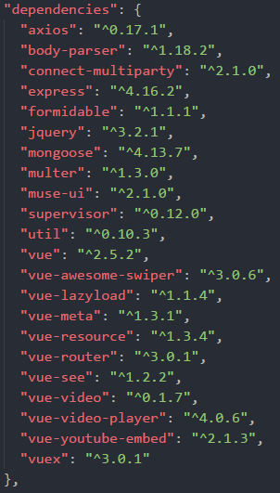
上面是动漫系统所需要的生产环境依赖。
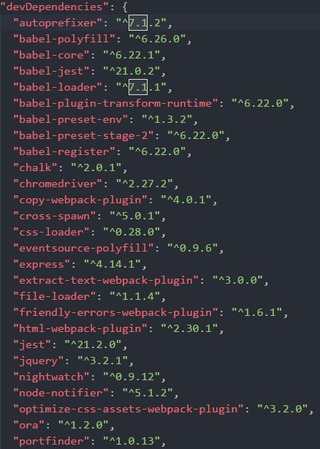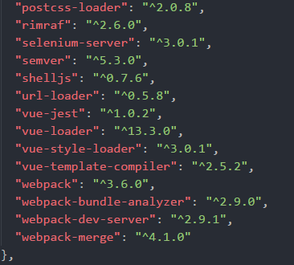
上面是生产环境下需要的依赖包
二、路由的编写
脚手架(Vue-cli)构建的项目，通常都是将页面组件化，将一个页面分成多个小模块，再拼在一起，路由的作用是当跳转到某个页面时，获取url，通过判断将对应的组件改变为url的组件，路由里也分子路由，即在一个路由下有多个子路由，用户想要访问子路由的内容，就要把url写到子路由为止。
在路由文件下，通过const Home = resolve => require(['@/page/Home'], resolve)的方式按需加载引入，把在page下的名为Home的文件导入并命名为Home。再在new Router({})内的routes来写入路由，形式为{ path: , component: ,name: ,children:[]}，定义子路由在children里，没有则去除。
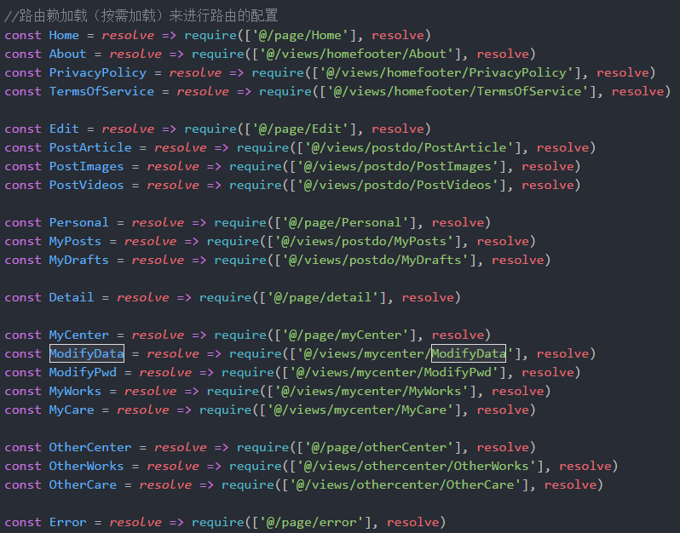
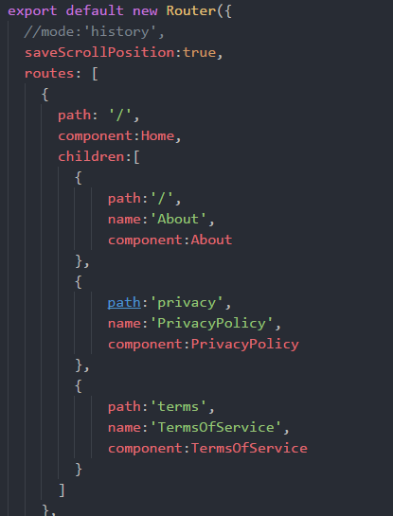

三、webpack打包
在项目中，我们会用到es6的javascript，也可以用到sass、less等代替css快速进行开发，提升开发速度。当然还有其它的插件，各司其职，只会多不会少，这就需要合理的webpack配置文件，让其看起来能简单明了，又能实现全部我需要的功能。因为项目本身就有一个初始的配置，只需要在原有的基础上加以改进。
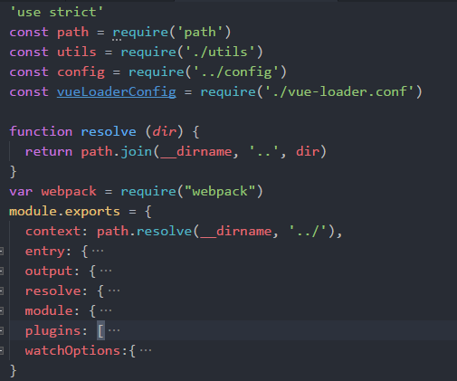

四、vue-x的使用
Vue-x是用来管理全局的参数，比如在该系统中的登录、账号、token等，在所有页面都存在，所有需要创建一个参数，来判断是否显示登陆界面，在页面点击登录按钮，通过js来使登陆参数变成true状态，通过数据绑定显示登陆界面。一般在store下分为以下几个js文件。
store:
actions
getters
mutations
types
index

五、动漫资讯数据的获取
假如资讯很多，不可能通过滚动条一直向下滚实现，需要加入页码，当点击某个页码时，就显示改页码下的一定数量的数据。通过传入页码参数获取到相应的数据，返回渲染到页面上。
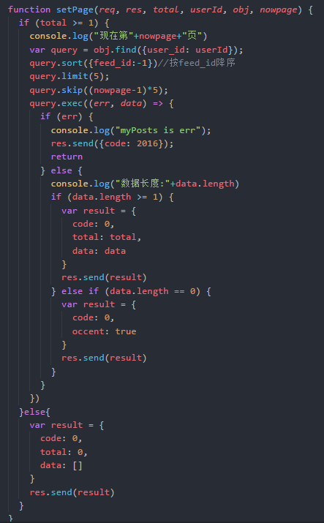
六、上传视频图片
使用plupload上传插件将视频上传，通过formdata上传图片。new plupload.Uploader({ //实例化一个plupload上传对象})，new FormData().append()来加入图片实现上传。
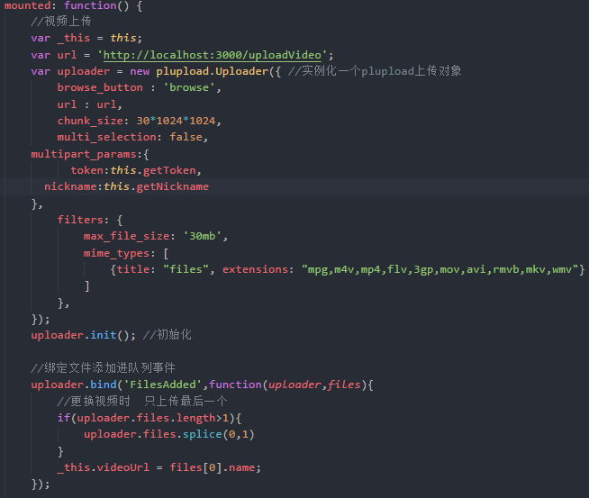
- 前端布局
首页采用懒加载的形式加载资讯，并使用瀑布流来显示。banner使用swiper插件，在pc下不可拖动，但在移动端下可拖动，使用bootstrap样式，实现响应式。

4.1.2 后台管理系统技术要点
- 导入基本用户信息
管理员在登录后进入管理界面，有用户信息、审核数据、封号用户、图表信息、用户登录监测等选项。进入后首先需要导入用户的基本信息，这就是需要直接执行一个js来获取。
function init(callback){} // 通过init获取数据
{
pagenum: 1,
admin: getCookie('admin'),
password: getCookie('password'),
} // 需要传入的数据，通过判断管理员账号密码的正确性来返回第一页的数据
通过选择点击还需要导入动漫资讯的数据，封号用户数据，登陆人数和登录次数。
二、布局
为了让数据看起来清楚，采用响应式布局。
- 登录页
登录页使用一个canvas动画效果包住，在不同的屏幕宽高下，显示出不同数量的粒子，这些粒子在一定距离下可以连成一条线，鼠标进入可以吸引粒子形成一个圈的范围，背景采用定时器，每5秒渐变一次。
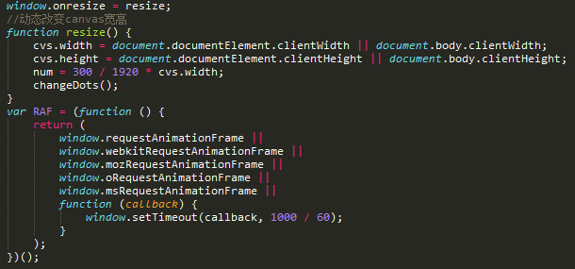
通过这种方式让canvas动画更加流畅
2.后台页面
采用bootstrap的布局，在屏幕变小时，会变成手机那样的模式，使用图表用的是EChart，来绘画饼图、折线图和柱状图。依照文档，写出登录状态人数的饼图和审核状态的饼图，写出登陆人数的折线图和登陆次数的柱形图。
- node.js作为服务端
首先要连接数据库，操作如下:
mongod --dbpath path 开启数据库，path是路径
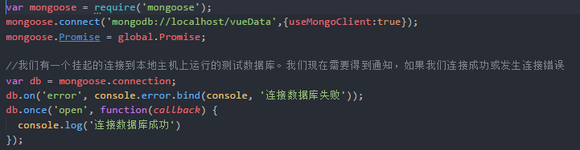
这时我们有一个挂起的连接到本地主机上运行的测试数据库。我们现在需要得到通知，如果我们连接成功或发生连接错误，就会打印出不同结果。
此时已经完成连接，然后需要给表定义类型，如user：
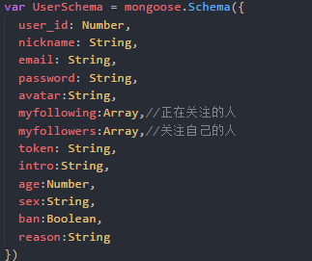
之后导出该模块，在app.js里导入，这需要用到express，获取Users的实例化对象：
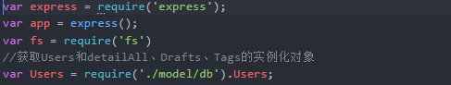
使用bodyParser，接受数据方便话
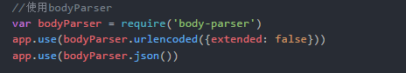
为了让前后端通信，必须写下面的代码，否则前后端无法传值
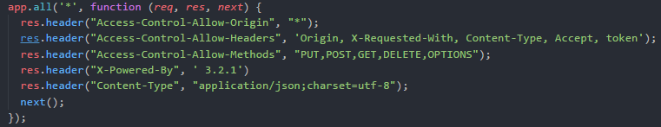
需要自定义本地接口来连接前后端。
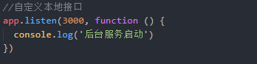
在app.js里完成设置本地接口地址，编写接口的操作，接口写法app.(post/get)(‘接口名’，function(req,res){});req是接收到的数据，通过res.send()返回数据,如:
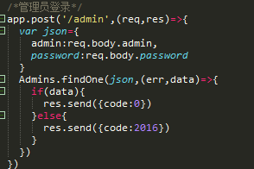

4.2 动漫资讯系统主要界面
打开网站首页，点击登录或注册，显示登录注册界面，如图4-1所示。

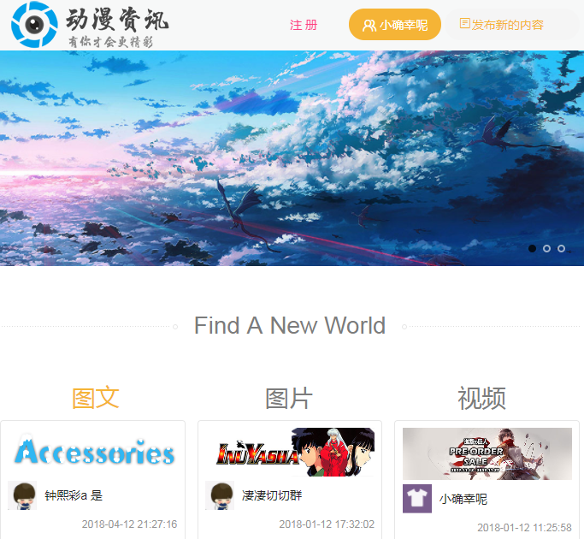

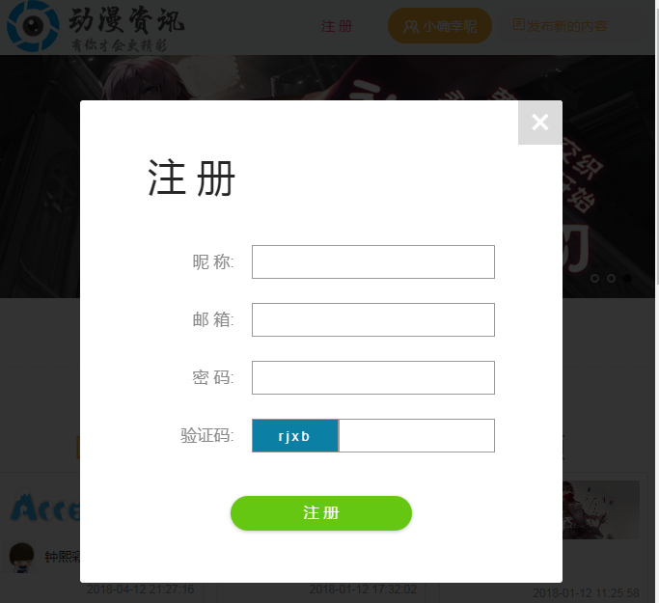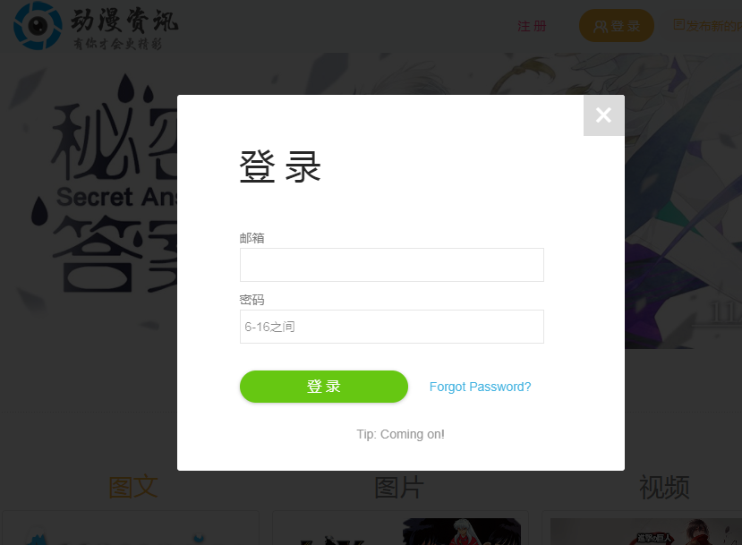
图4-1 动漫资讯首页界面
点击头部用户名下拉框选择“My Post”，进入个人资讯页面，页面显示5条资讯，点击页码切换内容。如图4-2所示
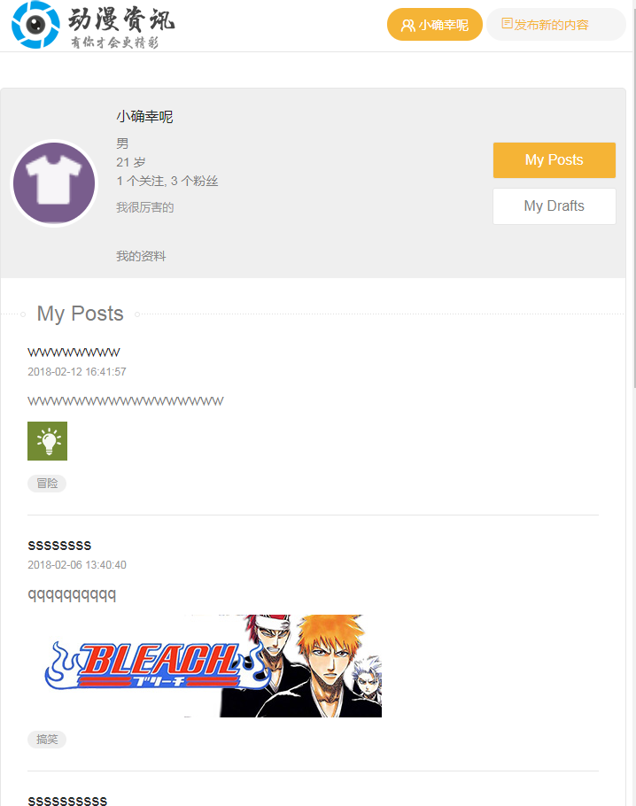
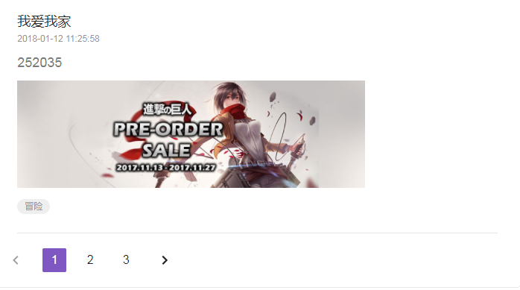
图4-2 个人资讯界面
在个人资讯页面可以垫底My Drafts进入草稿页面，样式如My Post，只是在草稿资讯后面加入删除符号。如图4-3所示
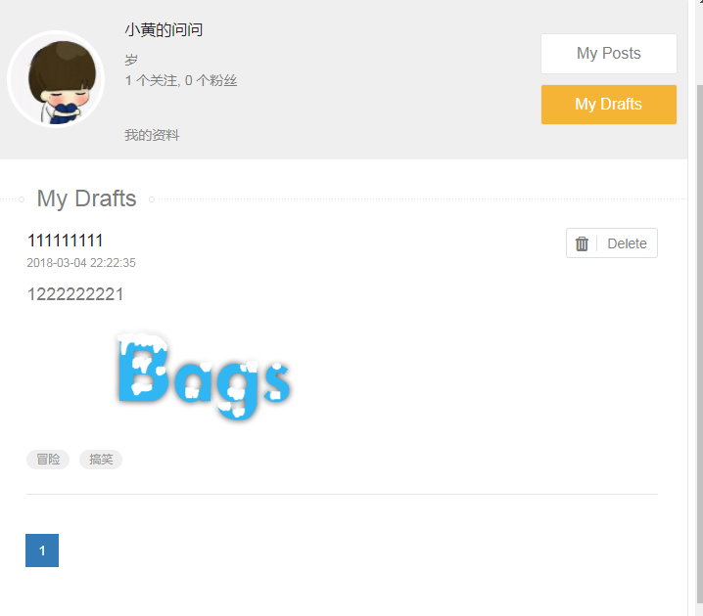
图4-3 草稿资讯界面
点击我的资料，进入个人中心页面，在这里可以修改资料，密码，查看我的作品状态，查看我关注的人。修改资料包括如图4-4所示
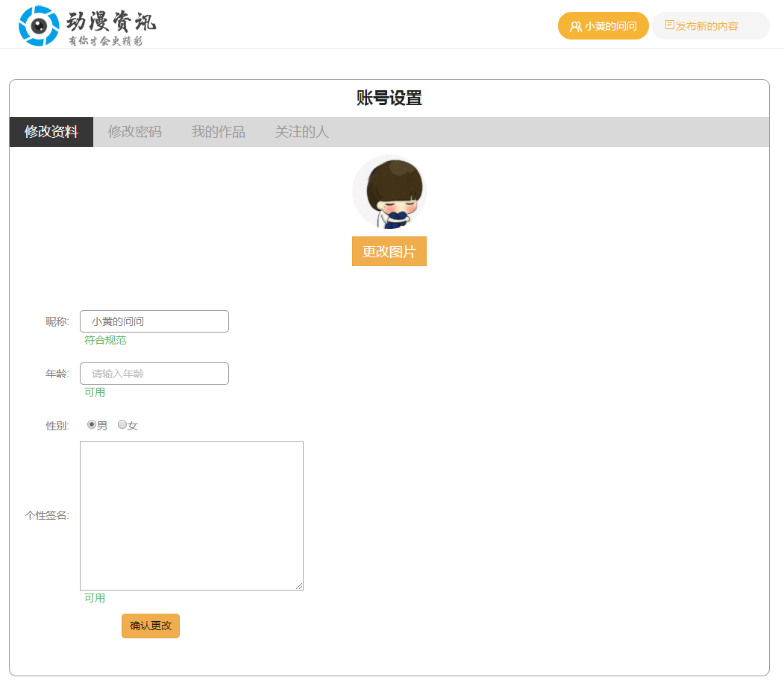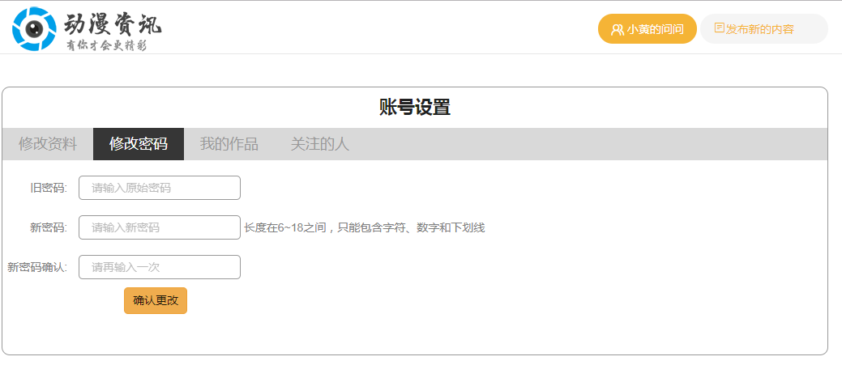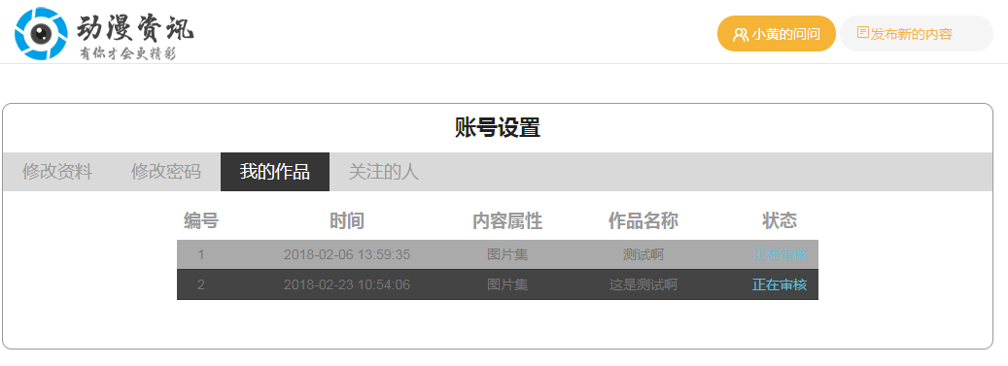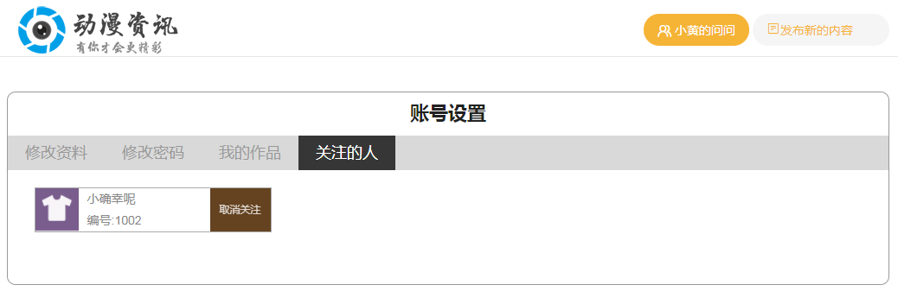
图4-4 个人中心界面
在关注的人下点击列表项，转到他的个人中心页面，如图4-5所示
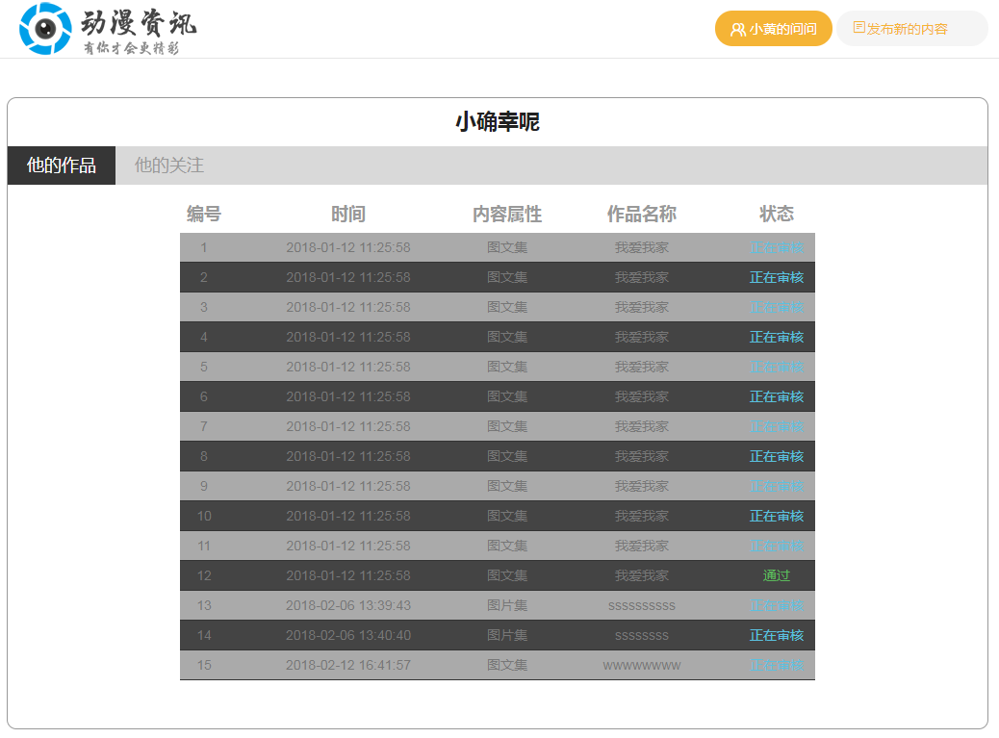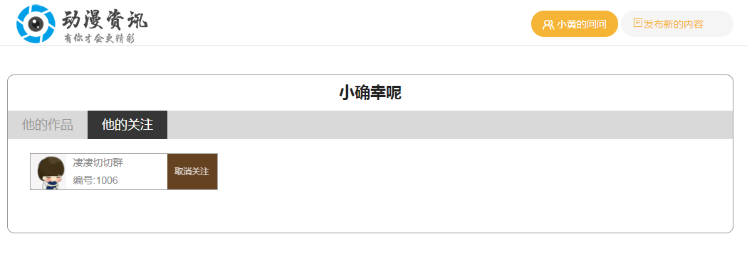
图4-5 他的个人中心界面
首页点击不同类型的资讯，进入不同的资讯界面。资讯页面可以进行关注、点赞、评论等操作，界面如图4-6所示

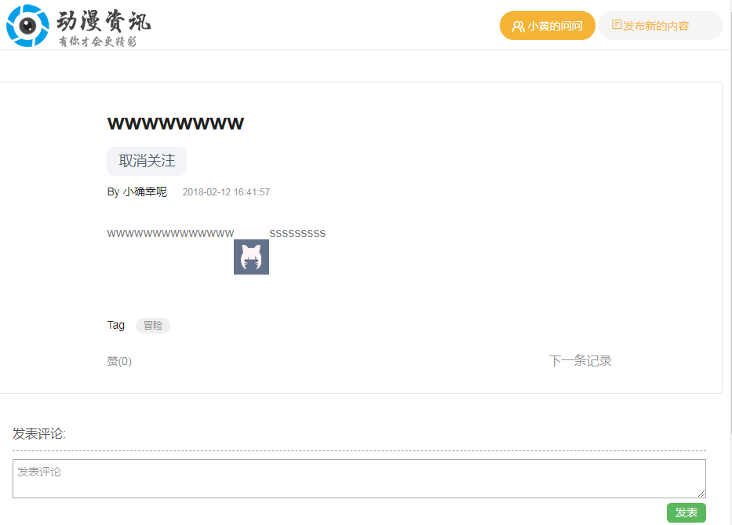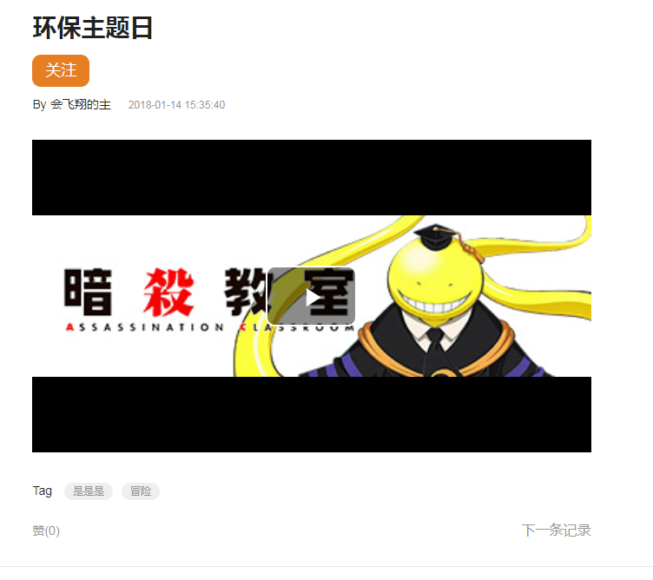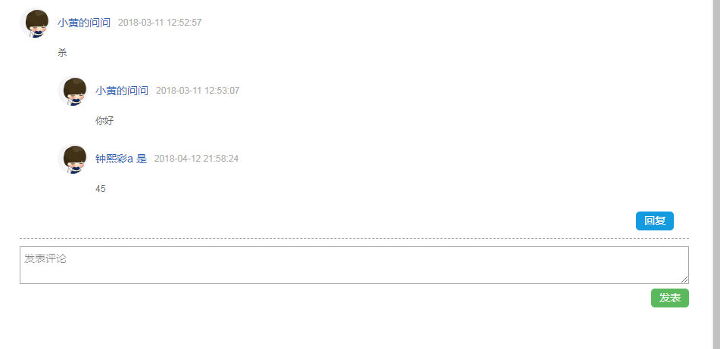
图4-6 资讯界面
通过点击头部的发布新的内容按钮，进入到发布界面，可以发布视频，图文，图片集等，内容写完后点击上传。如图4-7所示:
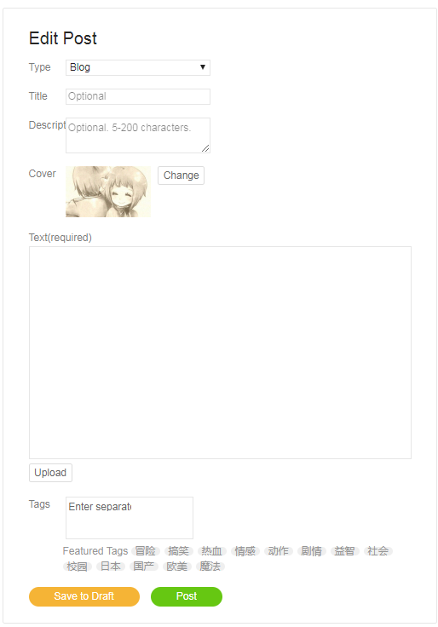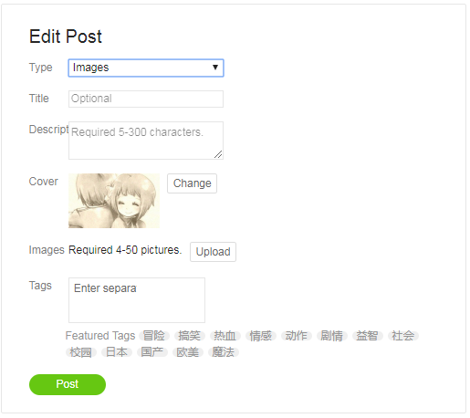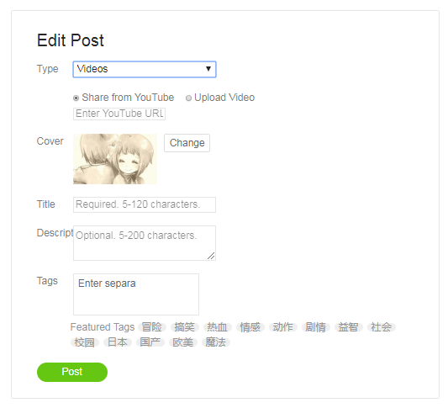
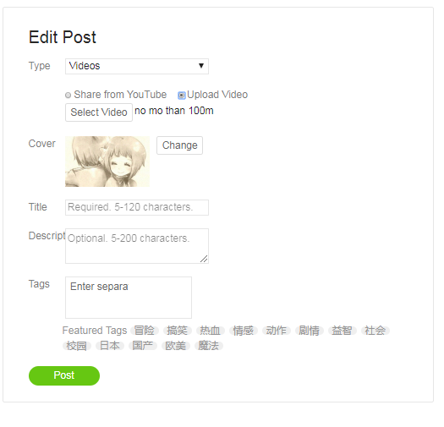
图4-7 资讯界面
界面可能看起来不是那么美观，功能可能不是很全面，但基本的功能还是能够实现。

4.3 管理系统主要界面
管理员需要通过登录才能进入管理界面，登录界面有一个canvas动画和颜色变化，如图4-8所示：
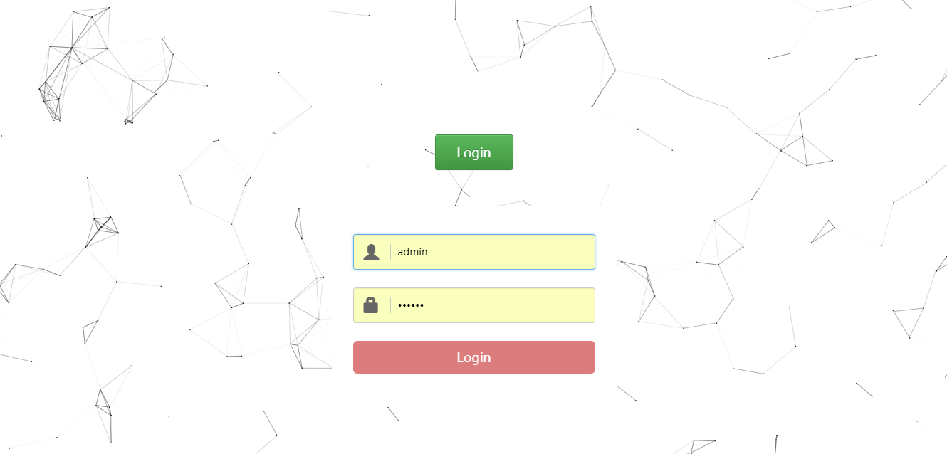图4-8 登入界面
登录完成进入管理界面，首先可以看到用户信息。如图4-9所示
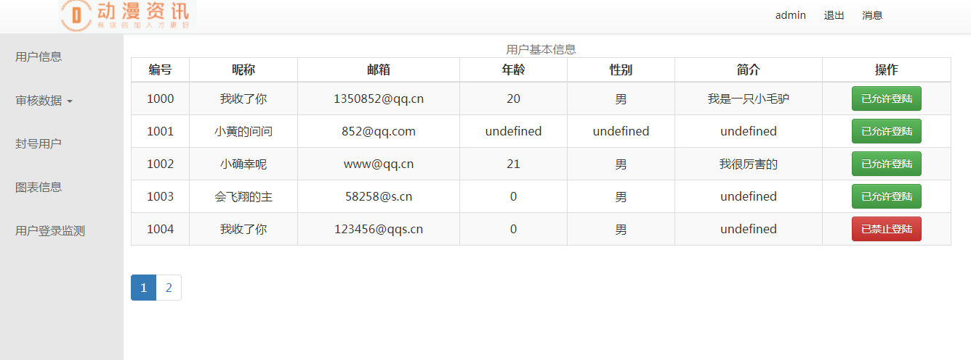
图4-9 用户信息界面
点击审核数据，出现三个子列表，分别是审核中、通过审核、未通过。点击显示资讯的各个状态。如图4-10所示
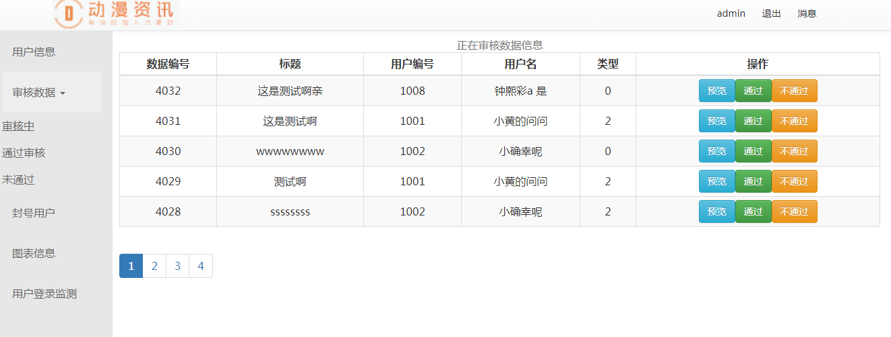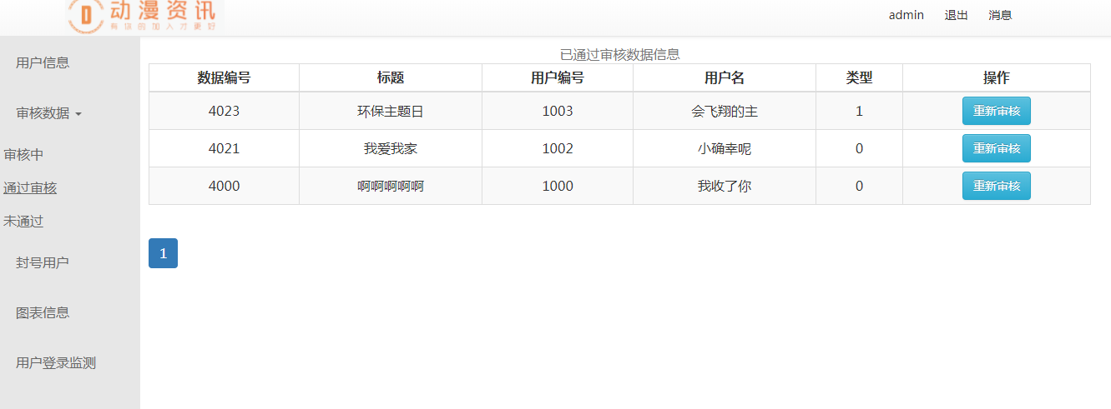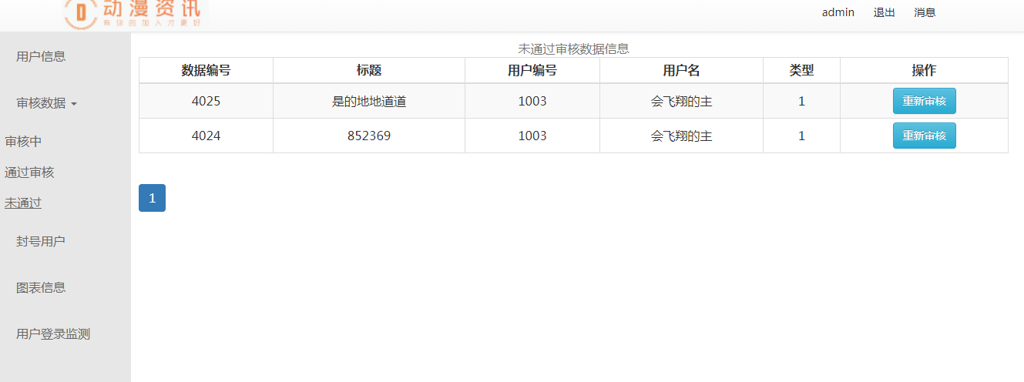
图4-10 审核界面
点击封号用户显示封号用户。在用户信息表中可以进行封号和解封。如图4-11所示
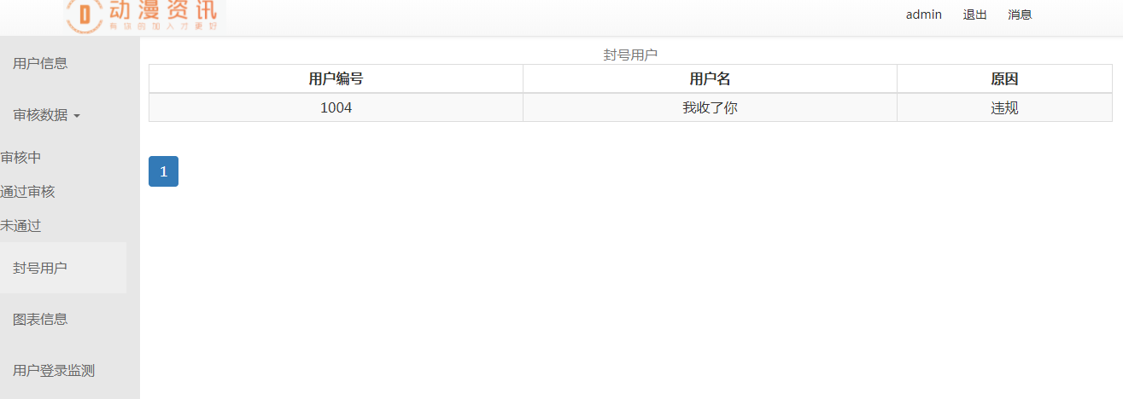
图4-11 封号用户界面
点击图表信息显示用户登录情况和数据审核情况，通过饼图形式展示。如图4-12所示
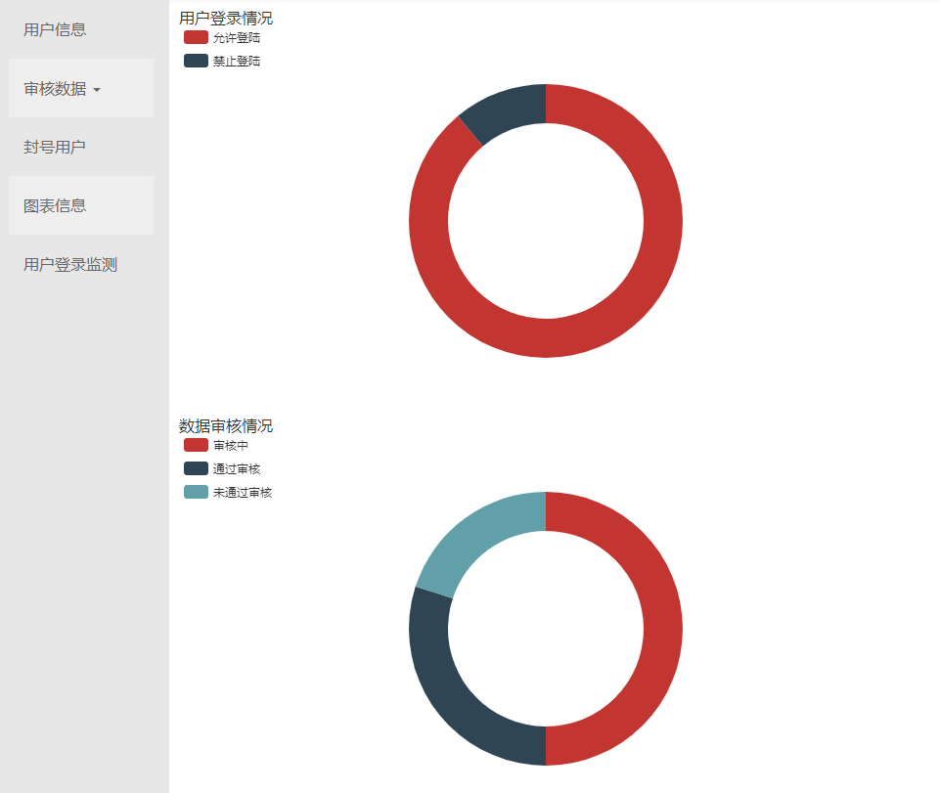
图4-12 图表信息界面
点击用户登录监测显示用户登录人数和登陆次数情况，通过折线图和柱形图形式展示。如图4-13所示
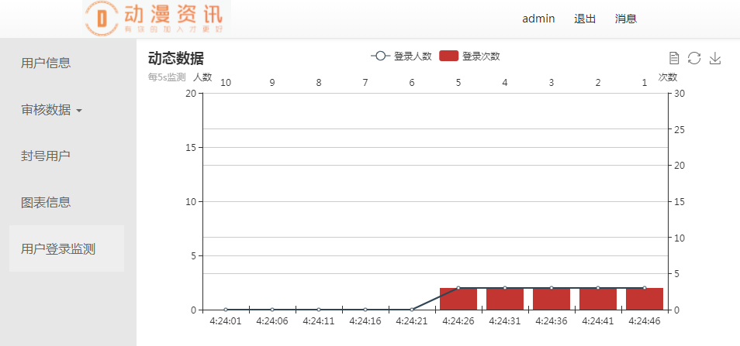

图4-13 用户登录监测界面

4.4 编译应用程序
编译应用程序需要在一定环境下。第一步需要装node.js和mongodb数据库，第二步通过命令mongod --dbpath path(path是数据库文件夹的路径)，这样开启数据库服务，可以安装Robo 3T查看数据；第三步打开动漫资讯平台的文件夹，在控制命令行控制到这个文件夹，输入node app.js，后台系统也要这样开启服务，然后点开dist里的index.html，可以看到动漫系统效果。第四步，通过HBuilder打开后台界面，即可看到后台效果。

第五章 测试与分析

5.1 测试环境
所有的实例测试都在本地电脑上完成的。
硬件环境：
Intel(R) Core(TM) i3-3240 CPU @ 3.40GHz
内存：8.00GB
软件环境：
W10、Vs-code、mongodb

5.2 实例测试
实例测试的对象是基于该系统的基本功能的实现，如表5-1所示
表5-1 基于系统的基本功能实现测试表
序号 | 测试项目 | 测试方法 | 测试结果
1 | 用户登录 | 账号正确密码错 | 弹窗显示账号或密码错误
1 | 用户登录 | 账号密码都错 | 用户名不规范或弹窗报错
1 | 用户登录 | 账号密码都正确 | 正确登录
2 | 获取数据是否正常 | 控制台打印 | 显示数据
2 | 获取数据是否正常 | 页面显示 | 页面渲染成功
3 | 发布数据 | 发布视频 | 视频太大不成功
3 | 发布数据 | 发布图片 | 有时无法插入图片
3 | 发布数据 | 发布图文 | 图文换行有问题
4 | 用户基本操作 | 点赞 | 计算结果均正确
4 | 用户基本操作 | 删除数据 | 删除成功，自动更新
4 | 用户基本操作 | 点击切换页面 | 切换成功，数据正常
4 | 用户基本操作 | 更换个人信息 | 更改成功，数据正常
4 | 用户基本操作 | 评论 | 评论成功，但只能小于2级
5 | 页码切换 | 不断点击页码切换 | 数据无异常
6 | 后台功能 | 反复封和解封测试用户 | 数据显示正常
6 | 后台功能 | 资讯状态更改 | 相应的选项及时更新
6 | 后台功能 | 图表状态 | 及时更新
6 | 后台功能 | 查看柱形图 | 每5秒执行一次

5.3 性能分析
站在用户的角度，去实现一遍全部功能，反复操作，系统的反应速度很快，不需要太多等待，功能也能全部实现，所以性能方面还是很好的。

- 结 论

在制作这个系统的前期，都是半懂半不懂地进行开发。在学习中，编写中，慢慢地一步步去实现各种功能，然后在功能的基础上，再做优化，做到自己能做到的最大程度，比如：点赞、关注之类的，本来想的很简单，后来写着写着觉得功能有点少，就加入这2个功能，由此产生个人中心的关注人和显示点赞个数，这就增加了用户间的交互，更加贴切用户的选择。
本人没有什么艺术天赋，所以在布局时选择颜色上，排版上都有较大的缺陷，看起来不是那没得美观，但是功能却是实打实的，在任务里写明的功能都已经实现，并且还有所增加。这是一件很愉快的事。
但在代码编写方面，我没有用到规范化，等写完后再去规范，已经是不行了，因为要改的地方多的数不清，根本不从下手，这也是我找到实习后才发现写项目都要规范起来，这样别人看你代码也没有太大的不懂。
项目偏前端一点，在前端花了大部分时间，使用nodejs来写接口是初步涉及，没有太多深入，觉得能满足我的需求就行了。
使用mongodb数据库而不是用mysql是因为mongodb数据库没有主键，每个表互不影响，去修改数据也不需要写sql语句之类的，它已经封装了方法，进行增删查改。
虽然这是一个功能不完善的动漫平台系统，但它是我到现在为止学习的总结。

参考文献

[1]江庆,叶浩荣.Vue+Webpack框架在银行App前端开发的应用[J].金融科技时代,2016(11):15-19.
[2]麦冬,陈涛,梁宗湾.轻量级响应式框架Vue.js应用分析[J].信息与电脑(理论版),2017(07):58-59.
[3]朱二华.基于Vue.js的Web前端应用研究[J].科技与创新,2017(20):119-121.
[4]旷志光,纪婷婷,吴小丽.基于Vue.js的后台单页应用管理系统的研究与实现[J].现代计算机(专业版),2017(30):51-55.
[5]李轶.基于Node.js的JavaScript并发控制流框架[J].江汉大学学报(自然科学版),2015,43(02):170-176.
[6]王金龙,宋斌,丁锐.Node.js:一种新的Web应用构建技术[J].现代电子技术,2015,38(06):70-73.
[7]沈昕.基于Node.js及Mongodb的在线学习测试系统设计[J].无线互联科技,2015(04):30-32.
[8]程桂花,沈炜,何松林,张珂杰.Node.js中Express框架路由机制的研究[J].工业控制计算机,2016,29(08):101-102.
[9]刘一梦. 基于 MongoDB的云数据管理技术的研究与应用[D].北京交通大学,2012.
[10]王光磊.MongoDB数据库的应用研究和方案优化[J].中国科技信息,2011(20):93-94+96.
[11]Ioannis K. Chaniotis,Kyriakos-Ioannis D. Kyriakou,Nikolaos D. Tselikas. Is Node.js a viable option for building modern web applications? A performance evaluation study[J]. Computing,2015,97(10).
[12]Yan Zhao. Research on MongoDB Design and Query Optimization in Vehicle Management Information System[J]. Applied Mechanics and Materials,2013,2095(246).
[13]Cheng Dai,Yan Ye,Tai Jun Liu,Jing Jing Zheng. Design of High Performance Cloud Storage Platform Based on Cheap PC Clusters Using MongoDB and Hadoop[J]. Applied Mechanics and Materials,2013,2617(380).
[14]Jongseong Yoon,Doowon Jeong,Chul-hoon Kang,Sangjin Lee. Forensic investigation framework for the document store NoSQL DBMS: MongoDB as a case study[J]. Digital Investigation,2016,17.
[15]Vasan Subramanian. Modularization and Webpack[M].Apress:2017-06-15.

致 谢

时间很快，大学的四年就快结束了，回想起初入大学的懵懂到现在在外实习打拼，感慨万分。
到现在的毕设也快完成了，想起刚开始的时候，我的指导老师找我谈过话，吴老师对我论文的研究方向做出了指导性的意见和推荐，在论文撰写过程中及时对我遇到的困难和疑惑给予悉心指点，提出了许多有益的改善性意见，投入了超多的心血和精力，并让我用bootstrap布局，这让我在响应式布局上省了很多麻烦，在此，真诚感谢吴涛老师。
当然，我还要感谢那些在我遇到问题时耐心帮我分析解决的朋友们，他们的指点让我懂了许多，与他们一起讨论问题，了解最新的互联网动态，让我见识到这条路的宽广，并为之努力的热情。
我还要感谢我现在的实习单位，他们以严格的编程标准要求着我，让我学会种种技术，并运用到项目中去。
最后，谢谢论文评阅老师们的辛苦工作。衷心感谢我的老师、家人、朋友、实习单位，以及同学们，真是在他们的鼓励和支持下我才得以顺利完成此论文。

